1.12. pielikums
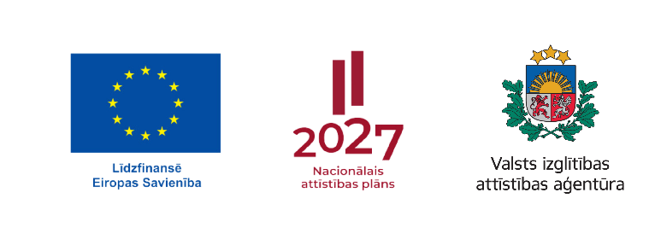
ESF+ projekts Nr. 4.2.2.3/1/24/I/001 “Pedagogu profesionālā atbalsta sistēmas izveide”

Mākslu izglītības kompetences centrs "Latgales Mūzikas un mākslas vidusskola" struktūrvienība Rēzeknes Mākslas un dizaina skola

Pedagogu profesionālās kompetences pilnveides programmas
"Dabas formu nospiedumu izmantošana keramikā"
praktiskā darba seminārs 8 stundu apjomā

DARBA KĀRTĪBA
Norises laiks:
2026.gada 9. jūnijā, plkst. 9:00-15:40
Norises vieta: Baznīcas iela 34A, Rēzekne
Programmas dalībnieki: Mākslas, lietišķās mākslas un dizaina mācību priekšmetu pedagogi
Programmas mērķis: Pilnveidot pedagogu profesionālo kompetenci keramikas mācīšanā, apgūstot dabas formu nospiedumu tehnikas un tās izmantošanu pedagoģiskajā darbībā

Laiks | Tēma | Pasniedzējs
9:00 – 9:45 | Lekcija “Dabas formu nospiedumu izmantošanas keramikā tehnoloģijas, materiāli. Keramikas izstrādājumu izgatavošana šajās tehnikās, metožu aktualitāte mūsdienās.” | Irēna Greivule
9:45 – 10:05 | Materiāla sagatavošana izstrādājumu veidošanai | Irēna Greivule
10:05 – 12:20  13:00 – 15:15 | Dabas formu nospiedumu tehnikas apgūšana keramikas izstrādājumu izgatavošanā, noformēšanā | Irēna Greivule
15:15 – 15:40 | Dabas formu nospiedumu izmantošanas keramikā mācīšanas metodikas izvēle | Irēna Greivule

Programmas noslēgumā dalībnieki saņems apliecību par pedagogu profesionālās kompetences pilnveidi (100% apmeklējums obligāts).

Nodarbību laikā tiks uzņemti daži fotoattēli, kas atspoguļo kursu norisi, sabiedrības informēšanai par organizētajiem pasākumiem sabiedrības interesēs saskaņā ar Datu regulas 6. panta 1. punkta e) apakšpunktu. Iegūtie dati tiks izmantoti publicitātes vajadzībām un VIAA atskaitēm par nodarbību norisi.
Reģistrācijas saite: Pieteikums. Pedagogu prof. komp. programmai "Dabas formu nospiedumu izmantošana keramikā" – Fill out form
Kontaktpersona: Mārīte Mežāre, mob.tel. 29555343, e-pasta adrese: Marite.Mezare@lmmv.gov.lv

